Муниципальное дошкольное образовательное

учреждение детский сад 10

Конспект образовательного мероприятия
по рисованию в средней группе
«Нарядный снеговик»

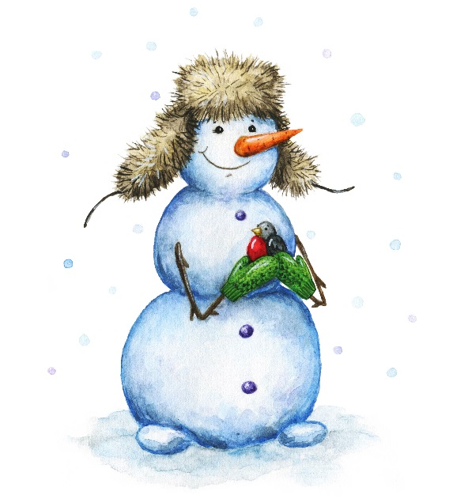

Воспитатель: Иванова Лариса Михайловна

г.Рыбинск 2019
Рисование красками «Нарядные снеговики»

Цель:Научить детей изображать снеговиков в шапках и шарфах.

Задачи:
Образовательная:Совершенствовать технику владения кистью, свободно и уверенно вести кисть по ворсу, повторяя общие очертания силуэта. Показать приемы декоративного оформления комплектов зимней одежды.
Развивающая:Развивать эстетическое восприятие, способность передавать характерныеособенности художественного образа. Развивать глазомер, наблюдательность, чувство цвета, формы и пропорций.
Воспитательная:Воспитывать художественный вкус, интерес к отражению своих представлений об окружающем мире в изобразительном творчестве.

Материал: листы бумаги тёмно- голубого, синего, фиолетового, сиреневого, чёрного цвета для фона (на выбор детей); краски гуашевые, кисти, банки с водой, салфетки бумажные и матерчатые.

Содержание образовательного мероприятия:
- Дети какое сейчас время года? (Ответы детей)
- Какая погода зимой? (Ответы детей)
- Давайте мы встанем в круг и возьмемся за руки.Какие у вас ладошки? (Ответы детей)
- Если мы теплыми ладошками возьмем снег и слепим, что из него получится? (Ответы детей)
- Давайте назовем шарообразные предметы, связанные с зимним временем года, которые имеют форму шара (Ответы детей)
Сейчас я вам прочитаю стихотворение
В.Шипуновой «Модный снеговик»
Завернулся снеговик
В полосатый половик:
Это будет перелина,
Шляпа старая – корзина,
А на неё шарф- калачик-
Он немножечко кусачий,
Вместо пуговиц- картошка…
Вот одежка так одежка!
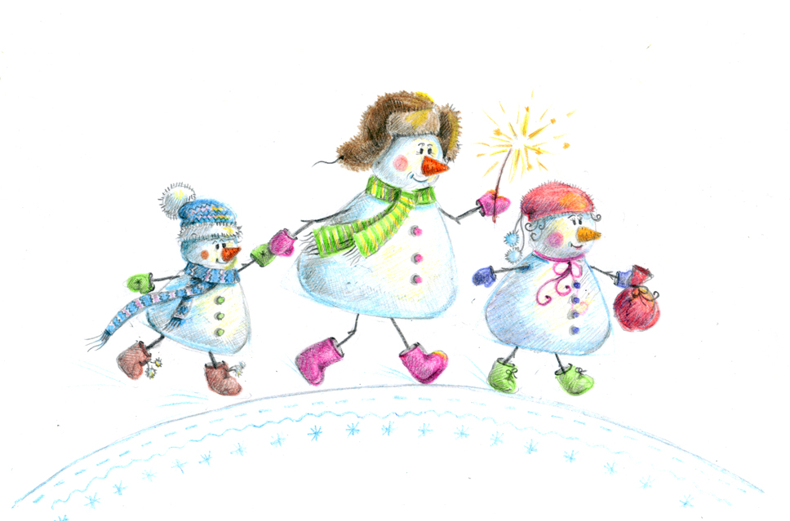
Разрядившись в прах и пух
Ловит шляпой снежных мух.
- Как вы думаете, что мы будем сегодня рисовать?(Ответы детей)

- Дети, кто считает, что сегодня на занятии справится с заданием, прикрепите снежинку высоко над деревом. Кто сомневается в правильности выполнения задания, прикрепите на веточки дерева. А кто считает, что не справится с заданием прикрепите снежинку под деревом на землю. (Дети прикрепляют снежинки)
- Дети мне тоже захотелось нарисовать снеговиков, посмотрите, что из этого получилось? (Педагог показывает образец)
- А помогла мне «волшебная снежинка» вам интересно узнать, как: сейчас по часовой стрелке будем отрывать лучики у снежинки и отвечать на вопросы.
1. Какой фон нужно выбрать, чтобы хорошо было видно белых снеговиков? (нужно взять бумагу синего, голубого, сиреневого, фиолетового, черного цвета)
2. Как нужно разместить лист бумаги, если хотите нарисовать одного снеговика или несколько? (если одного- вертикально, если несколько- горизонтально)
3. С чего начинаем рисовать снеговика? (с самого большого круга)
4. Из скольких снежных комков может быть слеплен снеговик? (снеговик может быть слеплен из двух или трех комков снега, поэтому и рисовать можно два или три круга)
5. Для чего снеговику шапка и шарфик? (Что бы было тепло и красиво)
6. Чем можно нарисовать глаза, нос, рот? (тонкой кисточкой, ватной палочкой)
- Сейчас я покажу, как можно нарисовать различные модели шапок и шарфиков. На шапке и шарфах можно нарисовать кисточкой, помпоны или бахрому.
- Дети давайте пальцем в воздухе нарисуем снеговика. С чего мы начнем и чем закончим?
- дети я предлагаю вам выбрать необходимый для каждого фон.
- подумать, сколько снеговиков, будете рисовать и как разместите лист.
- Определите из скольких снежных комков будет состоять ваш снеговик или снеговики.
- Определите какого цвета будет ваш комплект одежды и её фасон.
- Подумайте, чем будете рисовать нос, глаза, рот.
Во время самостоятельной работы помогать советами, косвенными вопросами.
Физкультминутка:
- Дети давайте сделаем снеговика из двух комков.
Для этого нужно поделиться на две команды, с разным количеством детей. Там, где большее количество детей сделайте большой круг, а где меньше – маленький круг. В том месте, где круги будут соприкасаться дети возьмите шарф, а на противоположной стороне круга, один ребенок наденет шапку. Кто у нас получился?
- Дети, кто узнал, что-то новое встаньте на снежный островок, где изображены санки.
- Кому было интересно, встаньте на снежный островок, где изображены коньки.
- Дети, которые встретили затруднения при выполнении задания встаньте на снежный островок, где изображены лыжи.
Несмотря на то что вы встали на разные островки, мы увидели и услышали кто узнал что-то новое. Кому было интересно, кому встретились какие-то затруднения. Но мы все вместе справились с этими затруднениями и у нас всё получилось.

